

**向日葵班今日动态**

4月25日

、月日

* 集体活动

思维训练：颜色连连看

活动目标：

1.认识蓝、红、绿、黄四种颜色，培养观察力和辨别能力。

2.在多种颜色中正确地找出相同的颜色，体验游戏的乐趣。

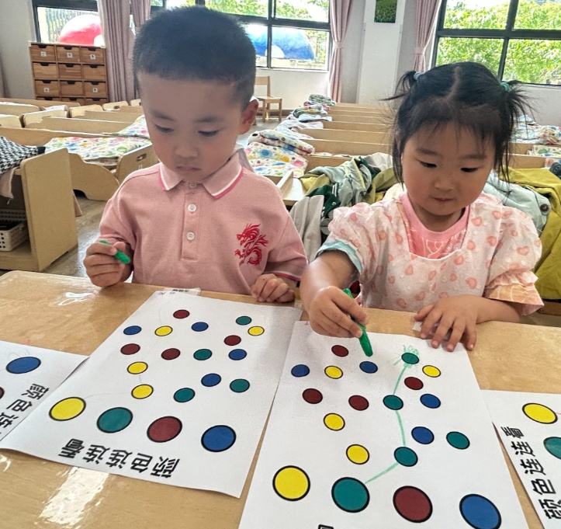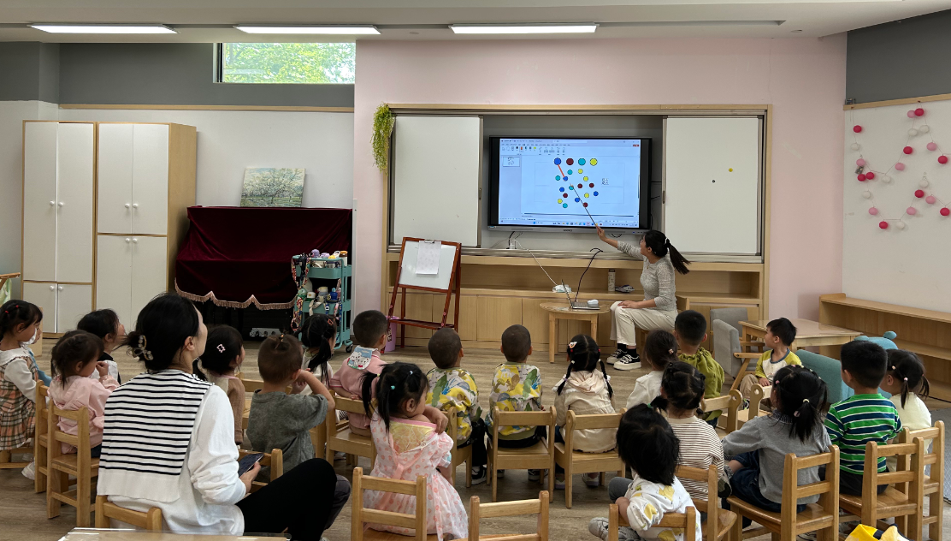

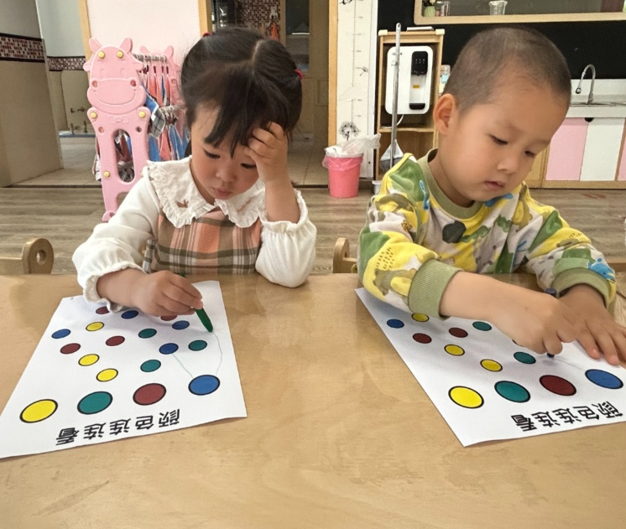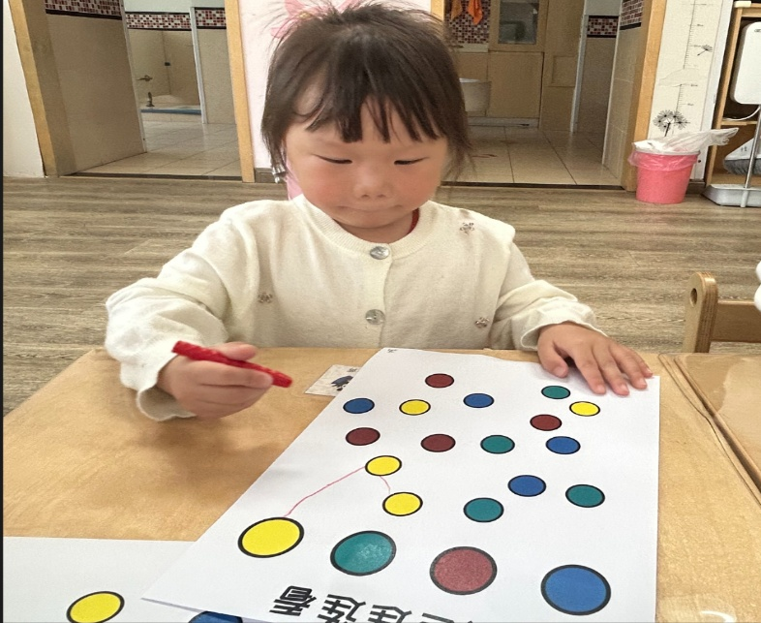

户外游戏

上午，宝宝们开展了滚动皮球和粉笔画。

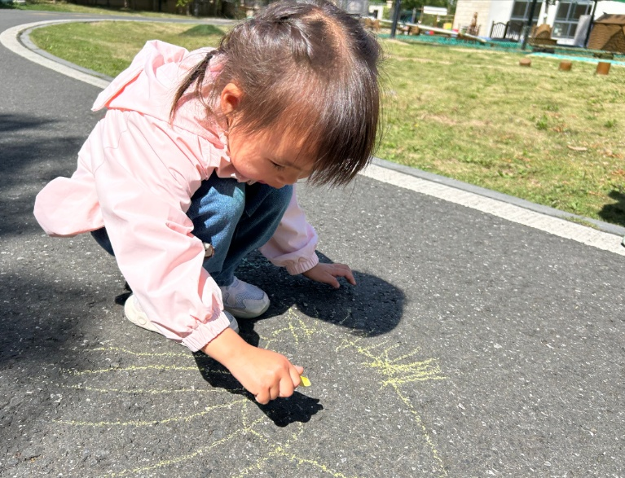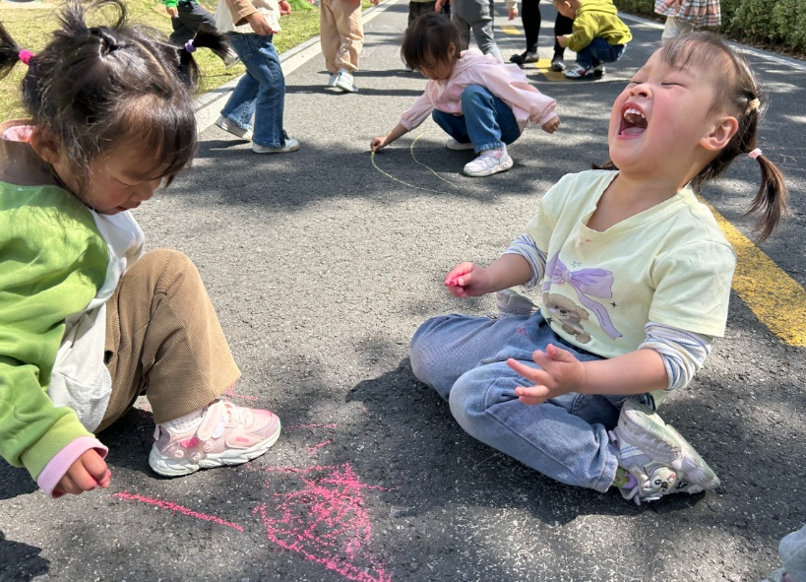

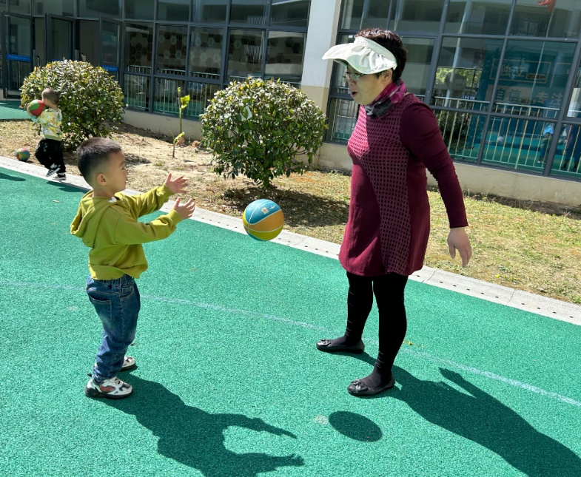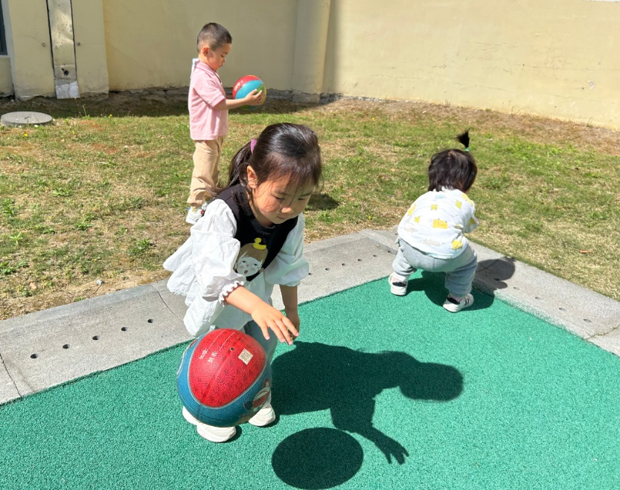

今日食谱

早上：鲜牛奶、小米糕；

中午：藜麦饭、蒜苗炒鸭胗、丝瓜烩肉片、鸡毛菜菌菇汤；

下午：芝士蛋糕、哈密瓜、蓝莓、酸奶。

温馨提示

1.今天周五下午不开展延时班，请大家3:25来接孩子。另外，孩子们的包衣统一带回去洗晒。

2.因五一假期调休，本周只休息周六（26日），周日（27日）正常入园，请大家知悉，感谢配合～